Rapor No : MKT-10136/25 İstanbul,16.12.2025

SAYIN ……………. SİGORTA
ANONİM ŞİRKETİ
MÜDÜRLÜĞÜ’NE

Sigortalının Ünvanı | : | “DOĞALGAZ DAĞITIM HATTI”
Sigortalının Adı | : | MANİSA ORGANİZE SANAYİ BÖLGE MÜDÜRLÜĞÜ
Riziko Adresi | : | Keçiliköy OSB Mahallesi Halil Yurtseven Caddesi No:1 Yunusemre-MANİSA
UAVT (Adres) Kodu | : | 3075402499
Vergi No’su | : | 844 001 3414
Haberleşme No | : | 0236 233 18 16
Görüşülen Kişiler | : | Mali İşler Direktörü Ebru ÇALIŞKAN  Satınalma Kıdemli Uzmanı Onur GÜLBAHARLAR
İlgili Broker | : | Önder Sigorta ve Reasürans Brokerliği A.Ş.
İştigal Konusu | : | Doğalgaz dağıtım hattı
Ekspertiz Konusu | : | “Makine-Tesisat” değer tespiti
Ekspertiz Talebi | : | 12.02.2025
Ekspertiz Tarihi | : | 19.02.2025 – 31.07.2025 – 03.12.2025
Ekspertiz Sonucu | :
  Ekspertiz Konusu | İkame Değeri  KDV’li EUR
  Boru Hattı | 3.000.000,00
  Makine-Tesisat | 325.000,00
  TOPLAM | 3.325.000,00
Söz konusu raporumuz 3 bölümde toplanmıştır.
BÖLÜM I  BÖLÜM II  BÖLÜM III | : :  : | Genel Bilgiler  Riziko Bilgileri  Değerlendirme

B Ö L Ü M I

( GENEL BİLGİLER )

1- (POLİÇE TANZİMİNE AİT BİLGİLER)

DEĞERLENDİRME TANIMLARI

1A-İKAME DEĞERİ (Yenisini yerine koyma bedelidir.)

- Makine ve tesisatın yeni satış bedeli olup varsa üzerine nakliye,resim,vergi,harç, gümrük, montaj,elektrik, mekanik projelendirme,ruhsat ve idari işler v.s masraflar ilave edilmiş, KDV eklenmiş, eskime,aşınma,yıpranma, amortisman ve kullanımdan doğan bir indirim yapılmamış değerdir.
Ancak üretilmeyen bir model ise yenisinin randıman v.s. nitelik farkı tenzil edilerek bulunan değerdir.
Makinenin çalışması için gerekli olan makine üzerindeki her türlü elektrik,elektronik,hidrolik,pnömatik,şasi,
drenaj v.s tesisat ve donanımlar belirtilen sigorta bedeli içindedir.

- Binanın mimari,elektrik,statik,mekanik projeleri,ruhsat ve idari işler,tüm kazı ve hafriyat işleri,kaba ve ince işler, mekanik ve elektrik işleri,tüm özellikleri dahil mahalli mütehaatlik, işçilik ve malzemeler dahil rayiçlerin mevcut yapı sınıfına en yakını seçilip enflasyon oranında artırılarak kapalı alanın m²’si ile çarpılarak bulunan değerdir.
Değerlendirmede sıva altı elektrik tesisatı,ısıtma tesisatı,sıhhı tesisat v.s bina sabit tesisatları temeller,alt yapı tesisatları,dekorasyon değeri m² birim fiyatı içinde değerlendirilmiştir.

1B-RAYİÇ DEĞER (Eş değerini yerine koyma bedelidir)

İkame bedelinden bakım,yaş ve kullanım durumuna bağlı olarak;
a) Makine ve tesisatlarda yıllık % 5,
b) Binalarda yıllık % 2,
eskime,aşınma, yıpranma, v.s. kıymet tenzilleri yapılarak bulunan değerdir.
(Bu oranlar sigortalı kıymetlere göre değişiklik arz edebilir.)

NOT: Bu tanımlar açıklama amaçlı olarak düzenlenmiştir.

ÖZEL NOT
İşbu ekspertiz raporu yukarıda yazılı olan 1A maddesindeki tanıma uygun olarak sigortalı mahaldeki mevcutların
2025-2026 senesi için yapılacak olan yangın poliçesine esas olacak olan ikame değeri esasına göre yapılmış ve
aşağıda gösterildiği gibi tespit ve tanzim olunmuştur.

NOT: İş bu rapordaki değerlendirmeler KDV dahil edilmiş sigorta bedelleridir.

“Değerlendirme yukarıdaki açıklamalar çerçevesinde yapılmıştır.”

Sıra  No | İzahat
01.01 | Müşterek Sigorta | Sigorta Şirketi Hissesi
  Axa Sigorta A.Ş. | %40
  Ray Sigorta A.Ş. | %40
  VHV Sigorta A.Ş. | %10
  Sompo Sigorta A.Ş. | %5
  Türkiye Sigorta A.Ş. | %5
01.02 | Sigortalının Sıfatı | Mal sahibi (Tüzel kişilik)
01.03 | Sigorta Bedelinin  Kapsamı | a) ARSA iş bu raporda değerlendirmeye dahil edilmemiştir.  b) BİNALAR iş bu raporda değerlendirmeye dahil edilmemiştir.  c) Temeller iş bu raporda teminata dahil edilmemiştir.  d) Bir kısım İNŞAİ değerler iş bu raporda değerlendirmeye dahil edilmemiştir.  e) MAKİNE-TESİSAT değerleri iş bu raporda değerlendirmeye dahil edilmiştir.  f) DEMİRBAŞ iş bu raporda değerlendirmeye dahil edilmemiştir.  g) MUHTEVİYAT model,kalıp,plan,kroki,ihtira beratları,belgeler,ticari defterler  ve benzerleri iş bu raporda teminata dahil edilmemiştir.  h) EMTEA iş bu raporda değerlendirmeye dahil edilmemiştir.
01.04 | Makine-Tesisat Kapsamı | Riziko adresinde bulunan doğalgaz dağıtım hattının açık ve kapalı alanlarında bulunan, bulunabilecek olan bilumum makineler,yardımcı tesisler kapsamında kalan tesisat,teçhizat ile tüm bilgi işlem sistemleri ile zikredilmeyen diğer unsurlar iş bu raporda teminata dahil edilmiştir.

B Ö L Ü M II

( RİZİKO BİLGİLERİ )

GENEL BİLGİLER

Riziko mahalli | - Koordinatlar : 38⁰ 37’ 00.38” K  27⁰ 21’ 54.09” D
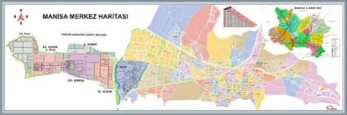

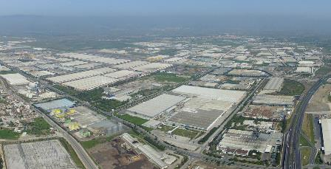

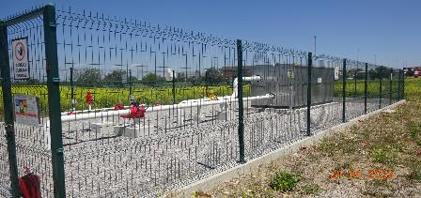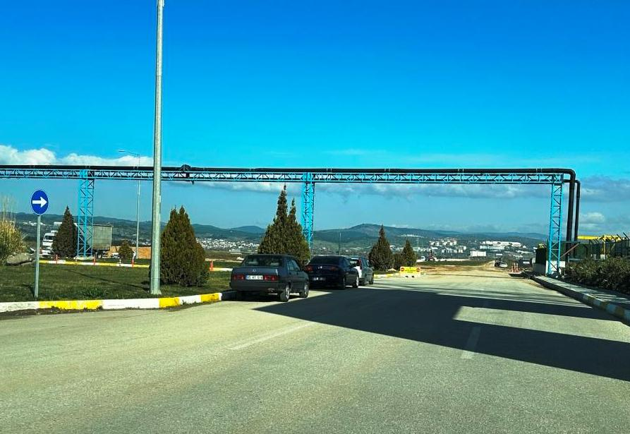

B Ö L Ü M III

( DEĞERLENDİRME )

01.00- DOĞALGAZ BORU HATTI

Sıra  No | Cinsi | Model | Adet | İkame Değeri EUR
01.01 | MOSB I-II-III-IV-V ve VI kısımlar doğalgaz boru dağıtım hatları,  - Muhtelif çaplarda çelik ve polietilen borular,  - Küresel vanalar,  - Vana grupları, sayaçlar (yedekler dahil)  - Tüm bağlantı elemanları ve hat izolasyonları,  - Tüm tesisat ve teçhizatları ile komple | 2007-  2024 | -- | 3.000.000,00
 | TOPLAM MAKİNE-TESİSAT SİGORTA DEĞERİ |  |  | 3.000.000,00

02.00- MAKİNA-TESİSAT

 | Sıra  No | Cinsi | Marka | Model | Adet | İkame Değeri EUR
 |  | MOSB I-II ve III Kısım Ekipmanları
 | 02.01 | RS- B Basınç Düşürme İstasyonu Ekipmanları  - 1 adet Panoramik  - 1 adet Kabinli  - Tüm donanımları ile birlikte | -- | <20 | 6  Set | 200.000,00
 |  | MOSB IV ve V Kısım Ekipmanları
 | 02.02 | RS- B Basınç Düşürme İstasyonu Ekipmanları  - 1 adet Panoramik  - 1 adet Kabinli  - Tüm donanımları ile birlikte | -- | <20 | 1  Set | 36.000,00
 |  | MOSB VI Kısım Ekipmanları
 | 02.03 | RS- B Basınç Düşürme İstasyonu Ekipmanları  - 1 adet Panoramik  - 1 adet Kabinli  - Tüm donanımları ile birlikte | -- | <20 | 2  Set | 72.000,00
 |  | Diğerleri
 | 02.04 | Gaz dedektörü | -- | <20 | 2 | 4.200,00
 | 02.05 | Elektrofüzyon kaynak makinası | -- | <20 | 1 | 1.200,00
 | 02.06 | Sigortalı mahalde bulunan ancak raporumuzda zikredilmemiş liste dışı kalan cihaz ve makineler |  | <20 | -- | 11.600,00
 |  | TOPLAM MAKİNE-TESİSAT SİGORTA DEĞERİ |  |  |  | 325.000,00

G E N E L İ C M A L

Sıra  No | Bölüm Adı | İkame Değeri EUR
01.00 | Toplam Doğalgaz Boru Hattı Sigorta Değeri | 3.000.000,00
02.00 | Toplam Makine-Tesisat Sigorta Değeri | 325.000,00
 | TOPLAM SİGORTA DEĞERİ | 3.325.000,00

İKAME DEĞER YALNIZ / ÜÇMİLYONÜÇYÜZYİRMİBEŞBİN EURO’dur.

Bilgilerinize sunulur.

Saygılarımızla,

MAKSİMA EKSPERLİK HİZM.LTD.ŞTİ.
Şirket Sicil No : 2004/0065
Eksper Levha No : E07/G0652
Makine Mühendisi Sicil No : 8830
A.Arsal GÜLER

